Kaplumbağa İle Tavşan Masalı
Tavşanın birisi çok övünüyormuş.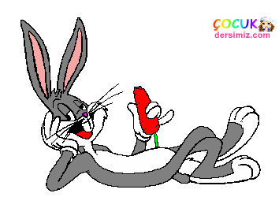

- Bu ormanda benden hızlı koşan yoktur. Varsa gelsin yarışalım diye söyleyip geziyormuş. Kaplumbağa bir gün:

- O kadar böbürlenme kendine de o kadar güvenme. Ben senden daha hızlı koşarım.İstersen

yarışalım, demiş .

Tavşan kaplumbağanın bu sözlerine kahkahalarla gülerek:

- Sen mi benimle yarışacaksın. diyerek alay etmiş. Ama yinede yarışı kabul etmiş.

Yarışın başlangıç ve bitiş yerlerini belirlemişler,yarış başlamış.

Tavşan çok hızlı başlamış. Ama biraz ileriye gidince geri dönüp bakmış ki tavşan, kaplumbağa hiç görünmüyor. Yatmış bir ağacın dibine uyumuş. Uyandığında. , bakmış ki kaplumbağa yarışı bitirmek üzere.

Tavşan koşmuş fakat kaplumbağa varış yerine ondan önce ulaşmış.

Kaplumbağa tavşana:

“ Hiçbir zaman kendini başkalarından üstün görme.

Sen, uyudun, Ben çalışarak seni seçtim”demiş ...

